АДМИНИСТРАЦИЯ  МУНИЦИПАЛЬНОГО РАЙОНА «ПЕЧОРА» | 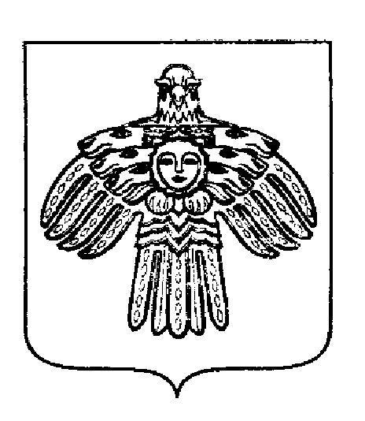 | «ПЕЧОРА»  МУНИЦИПАЛЬНÖЙ РАЙОНСА  АДМИНИСТРАЦИЯ
ПОСТАНОВЛЕНИЕ
ШУÖМ

« 13 » августа 2018 г.  г. Печора, Республика Коми |  | № 893

О внесении изменений в постановление администрации муниципального района «Печора» от 26.06.2018 г. № 724 «Об оплате труда работников муниципальных образовательных организаций муниципального района «Печора»

администрация ПОСТАНОВЛЯЕТ:

1. Внести изменение в постановление администрации муниципального района «Печора» от 26.06.2018 г. № 724 «Об оплате труда работников муниципальных образовательных организаций муниципального района «Печора:
1.1. в приложение к постановлению раздел 4 дополнить пунктом следующего содержания:
«8. Работникам, месячная заработная плата которых ниже минимального размера оплаты труда, полностью отработавшим за этот период норму рабочего времени и выполнившим нормы труда (трудовые обязанности), производятся доплаты до уровня минимального размера оплаты труда.».
2. Настоящее постановление вступает в силу с 1 сентября 2018 года и подлежит размещению на официальном сайте администрации муниципального района «Печора».
И.о. главы муниципального района-  руководителя администрации | Е.Г. Кузьмина

